Polietilen i polipropilen, PVC, Polistiren i Teflon, Najloni, termostabilne plastične mase
1. Polietilen i polipropilen
Polietilen
U zavisnisti od katalizatora koji s koristi u polimerizaciji razlikujemo dva tipa polietilena:
- polietilen velike gustine HDPE
- polietilen male gustine LDPE
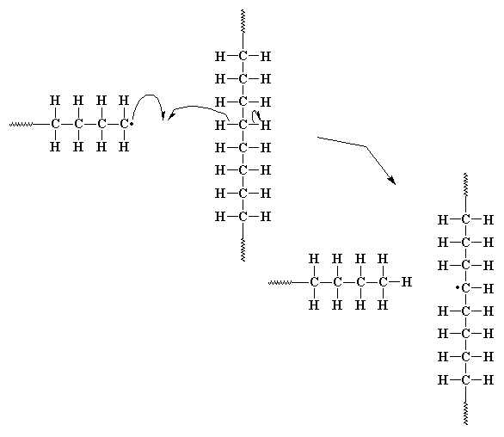
Mehanizam nastajanjaracvastog polietilena
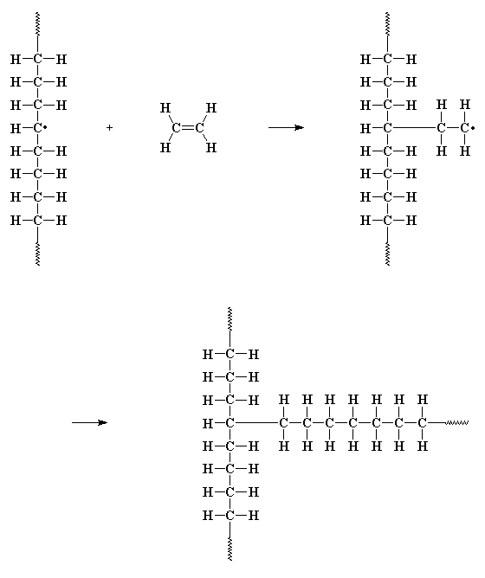

U jednom momentu nespareni elektron na kraju polimernog lanca može raskinuti vezu C-H u drugom polimernom lancu i na taj način stvoriti radikal u samom polimernom lancu. Tako dolazi do račvanja na lancu jer nastali radikal dalje reaguje sa molekulima etena i dobijaju se račvasti polietileni male gustine.
Polietilen visoke gustine dobija se koordinacionom polimerizacijom (Ziegler-Nattan-ovi katalizatori).
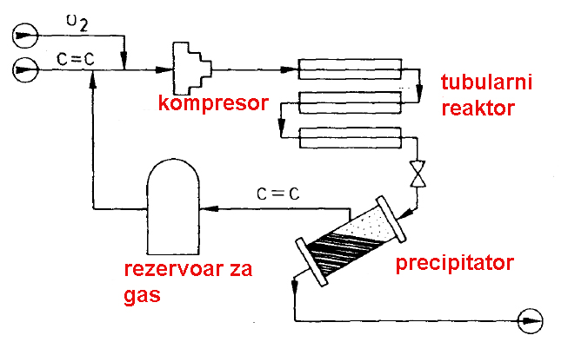
Primenom metalocenskih katalizatora može se dobiti polietilen molekulske mase od tri do šest miliona od koga se izrađuju vlakna izuzetne jačine.
Polietilen niske gustine se dobija u tubularnim reaktorima na temperaturi od 150 do 300 ° C i pritisku od 2000 do 3000 atmosfera.
Polietilen visoke gustine se dobija na pritisku od 2 do 10 atmosfera u reaktorima sa mešanjem. Kao katalizatori se koriste trietilaluminijum i titantetrahlorid.
Polietilen se primenjuje za izradu ambalaže, vodovodnih cevi i drugo. Polietilen niske gustine se koristi kaom folija i za nanošenje folije na karton i papir.
Polipropilen
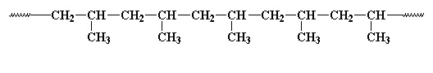
Primenom Ziegler-Nattan-ovog katalizatora moguće je dobiti izotaktički polimer kod koga su sve metil grupe sa iste strane. Polipropilen ima višu tačku topljenja od polietilena visoke gustine (oko 160 ° C).
Usled račvanja na polimernom lancu nastaje tercijarni vodonikov atom koji je osetljiv na oksidaciju. Ovaj problem se u prime3ni prevsazilazi dodatkom fenolnih antioksidanasa polimeru. Pored toga metil grupa ukrućuje polimer što dovodi do njegove krtosti na niskim temperaturama. Ovaj problem se prevazilazi dodatkom etilen-propilen-dienskog polimera.
Polipropilen se koristi za izradu sintetskih tepiha (na bazenima), za izradu posuda za hranu (može se prati u mašinama za sudove za razliku od polietilena).

2. PVC, Polistiren i Teflon
Polistiren
Polistiren se uglavnom dobija polimerizacijom u masi. Reakcija se inicira peroksidima i toplotom. Temperatura se podešava tako da masa stalno bude u istopljenom stanju. Dodatkom 10 % pentana i zagrevanjem dobija se ekspandovana masa (stiropor).
Nedostatak polistirena je njegova krtost i omekšavanje u vrućoj vodi. Ovo se može prevazići dodatkom 10 % gume (polibutadien) u stirenski monomer pre polimerizacije. Na ovaj način se znatno poboljšavaju njegove mehaničke osobine. Povećana otpornost na toplotu se postiže kopolimerizacijom sa akrilonitrilom (15 do 30 % akrilonitrila. Kombinacija ova dva efekta se postiže u akrilonitril-butadien-stirenskom polimeru. Ovakav polimer pokazuje odlične osobine i primenjuje se za branike na automobilima, delove gume kod automobila, elektronske kabinete, uređaje i drugo.
PVC
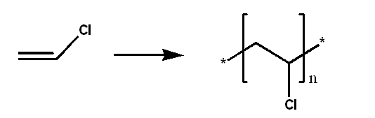
Polivinilhlorid je treći po proizvodnji iza polietile-na i polipropilena. Polimizuje se suspenzionom polimerizacijom iniciranom peroksidima. Manji deo se polimerizuje emulzionom polimerizacijom. Da bi se lakše oblikovao polimerizacija se vrši na 40 do 55 ° C i onda se polimer meša sa 20 do 80 delova na sto dioktilftalata kao plastifikatora.
Pored toga PVC-u se dodaju i ostali aditivi kao stabilizatori, sredstva za samogasivost, antioksidansi i drugo.
Koristi se kao izolator, za izradu kanalizacionih cevi, plastične prozore i vrata a nekada se koristio za izradu gramfonskih ploča.
Teflon
Teflon je zaštićeno ime za politetrafluoroetilen. Polimer se dobija slobodno radikalskom polimerizacijom. Ovaj polimer pokazuje odlične osobine u primeni. Poseban značaj je za izradu sudova pošto se teflon topi tek na 327 ° C. Prednost teflona u odnosu na ostale materijale je što za njega ništa ne prianja.
Ova osobina teflona se objašnjava velikim brojem atoma fluora koji je najelektronegativniji elemenat. Elektroni oko fluora stvaraju štit oko polimera i sprečavaju hemijska jedinjenja da priđu polimeru. Pored toga vrlo jaka veza C-F čini teflon inertnim te se koristi u hemijskoj industriji. Medjutim, njegova nereaktivnost ga čini problematičnim za primenu jer je problem naneti ga na površinu. Nanošenje se bazira uglavnom na mehaničkim interakcijama.
3. Najloni
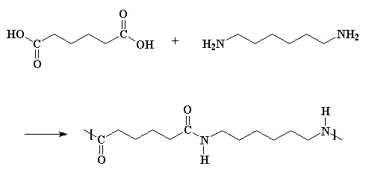
Najlon je zajednički naziv za polimere nastale polimerizacijom diamina i dikarbonske kiseline ili polimerizacijom amino kiselina. Najpoznatiji predstavnik je najlon 6,6 koji nastaje polimeri-zacijom adipinske kiseline i heksametilen diamina.
Prvi broj iza najlona označava broj C atoma u diaminu dok drugi broj označava broj C atoma u kiselini. Tako su pored najlona 6,6 u primeni i najloni 6,10 i najlon 6,12. Mešanjem kiseline i diamina u rastvoru pada amonijum so kiseline. Nakon toga so se polimerizuje na 280 ° C pod pritiskom u autoklavu uz mešanje. Nakon toga stopljeni najlon se prebacuje u mašinu za izvlačenje vlakana. Najlon se boji u fazi polimerizacije.
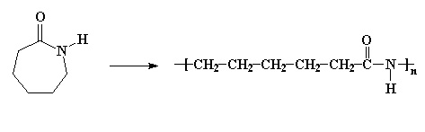
Najlon 6 poznatiji pod nazivom Perlon dobija se polimerizacijom kaprolaktama. Polimerizacija može biti termalna ili anjonska pri čemu dolazi do otvaranja prstena i reakcije amino kiseline sa sledećim molekulom kaprolaktama. Pored najlona 6 poznat je i najlon 12.
4. Termostabilne plasticne mase
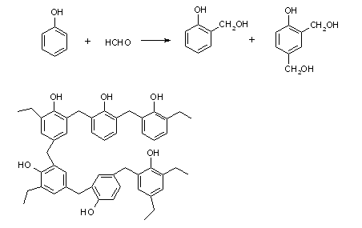
Fenol-formaldehidne smole Polimerizacija fenol-formaldehidne smole sastoji se iz tri faze:
- u prvoj fazi nastaju niskomolekularni oligomeri koji su rastvorni i reaktivni
- u drugoj fazi nastaje polimer koji je još uvek topljiv i reaktivan
- izlivanjem smole u kalupe pod pritiskom i zagrevanjem dolazi do umrežavanja i nastaje termostabilni polimer

Glavna primena je kao adheziv u fabrikaciji iverice, laminata i kompozita
Kopolimerizuju sa celulozom
P-CH₂OH + HO-celuloza P-CH₂-O-celuloza

www.maturski.org

